Indoor of Outdoor?
In welk themagebied?
Op je verlanglijstje?

Miji African Dancers (soms hier, soms daar)

Indoor/Outdoor ☐ Indoor ☐ Outdoor
Locatie ☐ Berlin ☐ Mystery ☐ Mexico
☐ China Town ☐ Deep in Afrika ☐ Fantasy
Verlanglijstje ☐ Ja ☐ Neen

Battle of the best (Silverado Theatre)

Indoor/Outdoor ☐ Indoor ☐ Outdoor
Locatie ☐ Berlin ☐ Mystery ☐ Mexico
☐ China Town ☐ Deep in Afrika ☐ Fantasy
Verlanglijstje ☐ Ja ☐ Neen

Nobis – De lange weg van jou naar ons (Wintergarten)
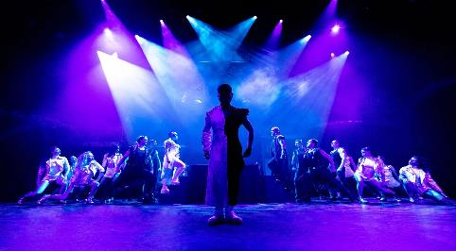
Indoor/Outdoor ☐ Indoor ☐ Outdoor
Locatie ☐ Berlin ☐ Mystery ☐ Mexico
☐ China Town ☐ Deep in Afrika ☐ Fantasy
Verlanglijstje ☐ Ja ☐ Neen
Rock on Ice (Arena de Fiesta)

Indoor/Outdoor ☐ Indoor ☐ Outdoor
Locatie ☐ Berlin ☐ Mystery ☐ Mexico
☐ China Town ☐ Deep in Afrika ☐ Fantasy
Verlanglijstje ☐ Ja ☐ Neen

4D-bioscoop – Die 3 Mausketiere (Schauspielhaus)
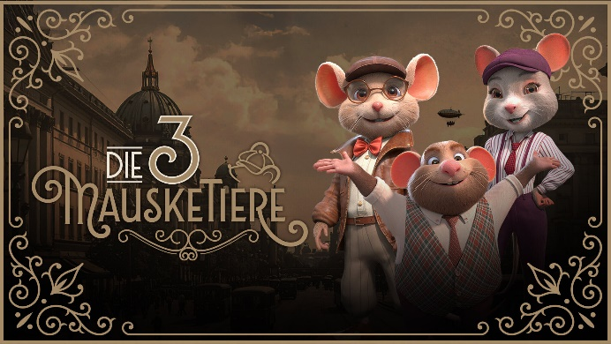
Indoor/Outdoor ☐ Indoor ☐ Outdoor
Locatie ☐ Berlin ☐ Mystery ☐ Mexico
☐ China Town ☐ Deep in Afrika ☐ Fantasy
Verlanglijstje ☐ Ja ☐ Neen

